Pirkimo sąlygų
2 priedas

SOCIALINIŲ PASLAUGŲ PRIEŽIŪROS DEPARTAMENTO SOCIALINIŲ PROGRAMŲ, PRIEMONIŲ IR PROJEKTŲ ATRANKOS, ADMINISTRAVIMO IR VERTINIMO INFORMACINĖS SISTEMOS SOPAS PRIEŽIŪROS PASLAUGŲ TECHNINĖ SPECIFIKACIJA

Socialinių paslaugų priežiūros departamento socialinių programų, priemonių ir projektų atrankos, administravimo ir vertinimo informacinės sistemos SOPAS priežiūros paslaugų techninė specifikacija (toliau – Techninė specifikacija) yra skirta Socialinių paslaugų priežiūros departamento prie Socialinės apsaugos ir darbo ministerijos (toliau – Perkančioji organizacija) perkamoms SOPAS priežiūros paslaugoms (toliau – Paslaugos) detaliai aprašyti.

1. SANTRUMPOS IR PAAIŠKINIMAI

Terminas | Paaiškinimas
IS | Informacinė sistema
PĮ | Programinė įranga
SOPAS | Socialinių programų, priemonių ir projektų atrankos, administravimo ir vertinimo informacinė sistema; Informacinė sistema; IS
DBVS | Duomenų bazių valdymo sistema
VIISP | Valstybės informacinių išteklių sąveikumo platforma
SPPD | Socialinių paslaugų priežiūros departamentas prie Socialinės apsaugos ir darbo ministerijos
VSSA | Valstybės skaitmeninių sprendimų agentūra
ESFA | Europos socialinio fondo agentūra
SADM | Lietuvos Respublikos Socialinės apsaugos ir darbo ministerija
JRA | Jaunimo reikalų agentūra prie Socialinės apsaugos ir darbo ministerijos
NRD | Neįgaliųjų reikalų departamentas prie Socialinės apsaugos ir darbo ministerijos
NVO | Nevyriausybinė organizacija
Incidentas | IS veikimo sutrikimas, gedimas ar įvykis, turintis (arba galintis turėti) tiesioginės arba netiesioginės neigiamos įtakos IS tvarkomai elektroninei informacijai bei teikiamoms paslaugoms
Užklausa | Prašymas suteikti konsultaciją, pateikti pasiūlymą, atlikti pakeitimą ar pašalinti sutrikimą, išspręsti incidentą, problemą

2. ESAMOS SITUACIJOS APRAŠYMAS
IS paskirtis.
Pagrindinis SOPAS tikslas – automatizuoti priemonių ir projektų (programų, taip pat akreditacijos tipo priemonių) administravimą bei procesus. IS apima visą socialinių priemonių ir projektų (programų) įgyvendinimo ciklą (nuo priemonių kūrimo, priemonių vykdytojų rekvizitų įvedimo, skelbiamų kvietimų teikti paraiškas, gaunamų paraiškų, paraiškų vertinimo, ekspertinio darbo organizavimo, finansavimo sutarčių sudarymo (pasirašymo), sutarčių keitimo, sutarčių pratęsimo, sąmatų sudarymo, sąmatų keitimo, priemonės sąmatinių duomenų analizės, paraiškų dėl lėšų pervedimo sudarymo, ataskaitinių duomenų rinkimo, konsolidavimo ir analizės, projektų (programų) ir priemonių įgyvendinimo kontrolės, prašymų valdymo ir pan., iki projekto (programos) ir priemonės vykdymo pabaigos). Pagal Lietuvos Respublikos valstybės informacinių išteklių įstatymo duomenų klasifikavimą SOPAS yra tvarkomi mažos svarbos duomenys.
2024-2025 m. SPPD buvo pavesta įgyvendinti vid. 65 socialinių programų priemones, SOPAS kasmet buvo administruojama 500-800 paraiškų (projektų).

IS funkcijos:
1. socialinių programų priemonėms administruoti reikalingų statistinių ir finansinių duomenų įvedimas, tvarkymas ir saugojimas;
2. nustatytos formos analitinių ataskaitų formavimas, surenkant ir apibendrinant duomenis iš SOPAS modulių;
3. duomenų mainai tarp pareiškėjų, projektų (programų) vykdytojų, savivaldybių administracijų ir administruojančios institucijos, jos skyrių;
4. visų SOPAS kaupiamų duomenų paieška, rūšiavimas ir analizė pagal pasirinktus rodiklius, kriterijus, duomenų filtrus;
5. rodiklių įvedimas ir skaičiavimas, tikrinimas pagal rodiklių atžvilgiu taikomas taisykles;
6. naudotojų teisių administravimas ir veiksmų atsekamumo užtikrinimas;
7. sutarčių sudarymas, pasirašymas, metaduomenų išsaugojimas;
8. užduočių ir terminų valdymas, apimantis priminimų ir pranešimų vidaus ir išorės vartotojams siuntimą;
9. SOPAS kaupiamų duomenų apdorojimas, susisteminimas, išsaugojimas ir eksportavimas kompiuterinėse duomenų laikmenose: doc(x), xls(x), pdf) įvairiais pjūviais bei peržiūrėjimas ir spausdinimas;
10. pasikeitusių duomenų įkėlimas į SOPAS ne dubliuojant įrašus, tačiau atnaujinant, pakeičiant ar papildant įvestus duomenis (taip pat, esant poreikiui, išsaugant atskiroje formoje), taip pat atliktų pakeitimų išsaugojimas pakeitimų istorijoje;
11. integracija su kitomis informacinėmis sistemomis;
12. SOPAS modulių integracija tarpusavyje – SOPAS modulio duomenų sąsaja su kitų SOPAS modulių duomenimis (atitinkami pakeitimai, atlikti viename modulyje, atsispindi ir kituose moduliuose);
13. klasifikatorių ir kitoms SOPAS funkcijoms įgyvendinti reikalingų duomenų mainai su kitomis informacinėmis sistemomis;
14. video gidas pareiškėjams, projektų (programų) vykdytojams, savivaldybių administracijoms dėl naudojimosi SOPAS.

1 pav. Apibendrinti procesai.
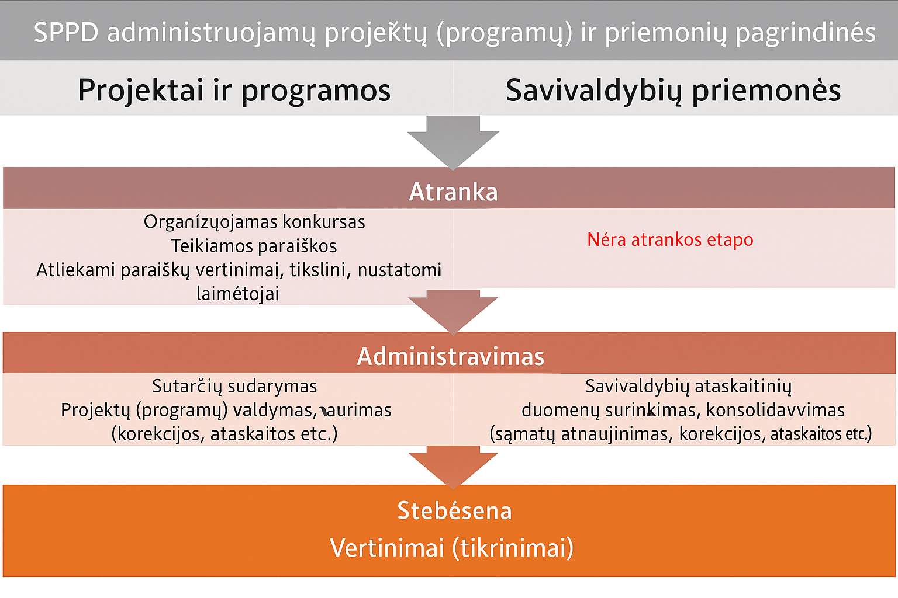

IS pasiekiamumas. Išorinių IS vartotojų autorizacija atliekama VIISP priemonėmis, vidiniai IS vartotojai jungiasi per savo paskyras suvedant el. pašto adresą ir slaptažodį.

IS naudotojai:
1. Vidiniai vartotojai: SPPD skyrių darbuotojai (Projektų atrankų sk., Socialinių programų administravimo sk., Išteklių valdymo sk., Programų vertinimo ir analizės sk., Savivaldybių programų valdymo sk.), ESFA darbuotojai, konkursų organizatorių (SADM, JRA, NRD) darbuotojai (80>).
2. Išorės vartotojai: pareiškėjai (NVO (1000>), savivaldybių administracijos (60), jų specialistai (300).

IS rolės: Išorinis vartotojas, konkursą organizuojančios įstaigos atstovas, konkurso komisijos narys, sistemos administratorius, skyrių vadovas, atrankų skyriaus darbuotojas, administravimo skyriaus darbuotojas, išteklių skyriaus darbuotojas, vertinimų skyriaus darbuotojas, ekspertas, auditorius.

IS duomenų teikėjai yra:
1. Informacinės visuomenės plėtros komitetas – teikia VIISP duomenis;
2. VĮ Registrų centras – teikia Juridinių asmenų registro ir Juridinių asmenų dalyvių registro duomenis;
3. SODRA – teikia viešai prieinamus duomenis apie draudėjo skolą;
4. SOPAS išoriniai vartotojai (pareiškėjai (projektų (programų) vykdytojai), savivaldybių administracijos) – teikia duomenis SOPAS;
5. konkursų organizatoriai – teikia priemonės parametrų nustatymo duomenis;
6. ekspertinį paraiškų vertinimą atliekantys fiziniai ir juridiniai asmenys, konkursą organizuojančios įstaigos vadovo sudaromos projektų vertinimo komisijos nariai.

IS paraiškos/ projekto etapai ir jų statusai:

2 pav. Etapai.
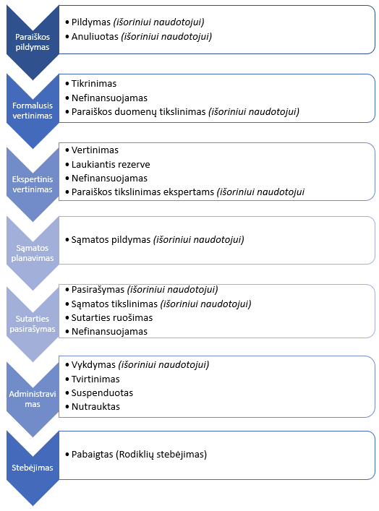

3 pav. Statusai
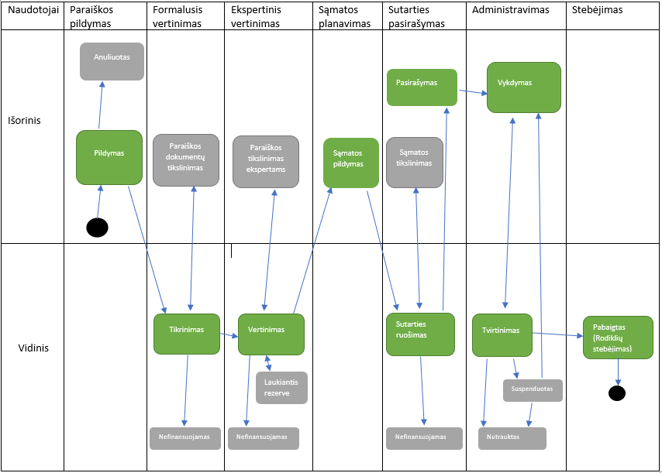

Pažymėtina, kad akreditacinio tipo priemonių procesai yra šiek tiek skirtingi ir realizuoti lygiagrečiai projektinių priemonių procesų. Savivaldybių priemonių administravimui SOPAS naudojamas tik ataskaitinių duomenų surinkimui ir apibendrinimui.
SOPAS funkcinę struktūrą sudaro vidinių aplikacijų moduliai ir išorinės aplikacijos funkciniai moduliai.
SOPAS vidiniai moduliai:
•Priemonių ir sutarčių rezultatų modulis, kurio pagrindinės funkcijos yra: registruoti ir tvarkyti duomenis apie priemonę, biudžetą, terminus, duomenis apie priemonės projektų (programų) atrankos rezultatus, rodiklius, jų planuojamas ir pasiektas reikšmes ir kitus duomenis;
•Projektų (programų) ir priemonių modulis, kurio pagrindinės funkcijos yra registruoti ir tvarkyti bendrus su projekto (programos) įgyvendinimu susijusius duomenis, peržiūrėti rodiklių pasiekimų hierarchinius ir kitus ataskaitinius duomenis, juos konsoliduoti, peržiūrėti priskirtus atsakingus darbuotojus, dokumentų rinkmenas, gautus pranešimus ir priminimus, parametrus ir kitus duomenis;
•Paraiškų modulis, kurio pagrindinės funkcijos yra: registruoti ir tvarkyti pateiktas paraiškas ir su jomis susijusius duomenis, prisegtas rinkmenas;
•Paraiškų vertinimo rezultatų modulis, kurio funkcijos yra registruoti ir tvarkyti paraiškų vertinimo, vertintojų, vertinimo terminų nustatymą, tvarkyti paraiškos vertinimo eigos ir vertinimo rezultatų duomenis, prisegtas rinkmenas;
•Ataskaitų teikimo, vertinimų (tikrinimų), kontrolės ir prevencijos modulis, skirtas SOPAS pildyti ataskaitas, klausimynus, konsoliduoti ataskaitų, klausimynų būdu surinktą informaciją, viešinti gerąją projektų (programų) ir priemonių vykdymo praktiką, dokumentaciją, ir pan.
•Projektų (programų) vykdytojų ir savivaldybių administracijų sutarčių ir jų pakeitimų modulis, kurio funkcijos yra registruoti ir tvarkyti projekto (programos) įgyvendinimo sutarties, sąmatų pakeitimų (motyvuotų prašymų), priemonių vykdytojų pateiktų vienkartinių paraiškų duomenis, sutarčių keitimo duomenis ir būsenas, prisegtas rinkmenas;
- Akreditacinio pobūdžio priemonių submodulis, skirtas akreditacijų proceso įgyvendinimui;
- Viešosios naudos gavėjų submodulis, skirtas viešosios naudos gavėjų proceso įgyvendinimui;
- Savivaldybių priemonių administravimo modulis, skirtas duomenų iš savivaldybių administracijų surinkimui ir apdorojimui.

1 lentelė. Tarnybinės stotys
Objektas | Apibūdinimas
Aplikacijų tarnybinė stotis | Ubuntu Linux (64-bit), vCPU 8, vRAM 16, NT-HDD 220 (VSSA debesija)
Duomenų bazių tarnybinė stotis | Ubuntu Linux (64-bit), vCPU 8, vRAM 16, NT-HDD 1020 (VSSA debesija)

2 lentelė. Programinė įranga
Objektas | Technologija
DBVS | Mysql
Taikomosios programos: | PhP,Laravel, Jaspersoft, Rundeck, Splunk

Veikimo aplinkos
SOPAS turi šias savarankiškas aplinkas VSSA infrastruktūroje:
Projektininkų Testinė (išorinė/ vidinė).
Projektininkų Produktyvioji (išorinė/ vidinė).
Savivaldybių Testinė (išorinė/ vidinė).
Savivaldybių Produktyvioji (išorinė/ vidinė).

Sąsajos su išorinėmis sistemomis
SOPAS integruotas su Juridiniu asmenų registru, Sodra Žiniatinklio paslaugomis, teikiamų naudojantis VIISP priemonėmis. Integracija įgyvendinta žiniatinklio paslaugų (WebService) pagalba.

3. REIKALAVIMAI PASLAUGOS TEIKIMUI
Paslaugų teikėjas turi:
- Vadovaujantis techninėje specifikacijoje išvardintais reikalavimais užtikrinti IS priežiūrą (palaikymą):
  - užtikrinti nenutrūkstamą, stabilų ir efektyvų IS darbą, taikomųjų programų ir duomenų bazių tinkamą funkcionavimą, apimant veiklos sutrikimų priežasčių nustatymą ir pašalinimo suderinimą bei jos konfigūracinių parametrų optimizavimą, bendradarbiauti su SPPD ir VSSA specialistais.
  - šalinti sutrikimus, įskaitant sutrikimus atsiradusius dėl klaidų programinėje įrangoje bei sutrikimus atsiradusius dėl duomenų praradimo ar netikslumų duomenyse (sugadintų įrašų duomenų bazėje ar nekorektiškai suformuoto įrašų turinio tvarkymas);
  - dalyvauti atliekant SOPAS darbingumo atkūrimą visiško ar dalinio funkcionavimo sutrikimo atvejais (esant poreikiui), įskaitant:
    - atkuriant SOPAS avarijos atveju iš atsarginių kopijų;
    - atkuriant SOPAS duomenų bazę;
    - perinstaliuojant ir konfigūruojant SOPAS programinę įrangą;
    - SOPAS atliekamų funkcijų, kaip nustatyta jų techninėje dokumentacijoje, atkūrimą ir jų veikimo užtikrinimą.
  - atnaujintų programinių priemonių testavimą duomenų testavimui parengimą ir pateikimą, atsiradus poreikiui, migruoti IS į naują techninę įrangą arba ją virtualizuoti.
  - atsiradus poreikiui atlikti pakeitimų diegimą kūrimo aplinkoje ir, esant poreikiui, testinėje bei gamybinėje aplinkose, taip pat koreguoti duomenų bazių įrašus;
  - SOPAS programinėje įrangoje nustatytų pažeidžiamumų šalinimą.
- Vadovaujantis techninėje specifikacijoje išvardintais reikalavimais atlikti IS priežiūrą - IS PĮ papildymus ir smulkius keitimus (modifikavimus):
  - atsiradus naujiems ar pasikeitus esamiems teisės aktiems, reglamentuojantiems IS veiklą;
  - sprendžiant IS projektavimo ir kūrimo metu nenumatytas problemas, įskaitant ir neracionaliai įgyvendintus sprendimus;
  - užtikrinant IS funkcijų atlikimo priimtinumą naudotojui: tiek vidiniam, tiek išoriniam;
  - realizuojant IS naudojimo ir priežiūros metu atsiradusius papildomus SPPD specialistų poreikius;
  - atnaujinus su pirkimo objekto IS susijusias išorines sistemas, jeigu šie atnaujinimai turi įtaką pakeitimų atsiradimui pirkimo objekto IS.
- Teikti pagalbą ir konsultaciją SPPD specialistams, administruojantiems IS tarnybines stotis bei pasiūlymus dėl sistemos veikimo, veikimui būtinos ryšio ir programinės įrangos charakteristikos bei specifikacijų.
- Paslaugų teikėjas privalo vykdyti visų suteiktų paslaugų apskaitą. Informacija apie suteiktas paslaugas Perkančiajai organizacijai teikiama už mėnesį iki kito mėnesio 5 dienos.
- IS priežiūros paslaugos – Techninėje specifikacijoje numatytos IS elgsenos palaikymas – turi būti teikiamos darbo dienomis nuo 8.00 iki 17.00 val. nuotolinio aptarnavimo būdu. Esant poreikiui, kai incidentas yra blokuojantis arba kritinis – ir kitu laiku.
2025 m. vidutiniškai per mėnesį registruota 20 įvairios svarbos incidentų ir (arba) užklausų.

3 lentelė. Incidentų ir užklausų svarba ir sprendimo terminai

Incidento (užklausos) svarba | Apibūdinimas | Sprendimo terminas
Blokuojantis | Sistema visiškai neveikia arba paslauga nepasiekiama | Per 6 valandas nuo registravimo
Kritinis | Esminė funkcija (procesas) neveikia, darbas stipriai trikdomas | Per 12 valandų nuo registravimo
Svarbus | Funkcija (procesas) veikia iš dalies, reikalingas greitas sprendimas | Per 12 darbo valandų nuo registravimo
Vidutinis | Nedidelis trikdis, darbas galimas su apribojimais | Per 24 darbo valandas nuo registravimo
Mažas | Neesminis trūkumas, netrukdo darbui | Per suderintą laiką, bet ne vėliau kaip per 1 mėnesį nuo registravimo

- Incidento ir užklausos svarbą klasifikuoja SPPD, atsižvelgdamas į Paslaugų teikėjo pateiktą informaciją (paaiškinimus). Incidentui taikomi visi 3 (trečios) lentelės svarbos lygiai, užklausai – vidutinis arba mažas.
- Incidento ir (ar) užklausos priskyrimą priežiūros (papildymų, modifikavimo) kategorijai Paslaugų teikėjas privalo suderinti su SPPD.
- Paslaugų teikėjas įsipareigoja reaguoti į incidentus ir (ar) užklausas pagal jų svarbą. Paslaugų teikėjas už kiekvieną incidento ir (ar) užklausos sprendimo termino pažeidimą turi sumokėti:
  - Blokuojantis – 100,00 Eur už kiekvieną viršytą valandą;
  - Kritinis – 50,00 Eur už kiekvieną viršytą valandą;
  - Svarbus – 30,00 Eur už kiekvieną viršytą valandą;
  - Vidutinis – 20,00 Eur už kiekvieną viršytą dieną;
  - Mažas – 10,00 Eur už kiekvieną viršytą dieną.
- Jeigu Paslaugų teikėjui skiriama bauda už netinkamą paslaugų teikimą pagal sutartį, baudos suma bus išskaitoma iš ateinančio mėnesio mokėjimo už priežiūros paslaugas sumos. SPPD turi teisę sumažinti Paslaugų teikėjui mokėtiną sumą už priežiūros paslaugas atitinkama baudos suma, apie tai informuodamas Paslaugų teikėją el. paštu.
- SPPD turi teisę nutraukti sutartį vienašališkai, jei įvyksta bent viena iš šių sąlygų:
  - dėl Paslaugų teikėjo kaltės per 3 iš eilės einančius mėnesius daugiau nei 2 kartus viršijami reakcijos terminai blokuojantiems arba kritiniams incidentams daugiau nei 50 proc.;
  - per 6 mėnesius priskaičiuotų baudų suma viršija 15 proc. visos sutarties vertės;
  - paslaugos teikėjas nereaguoja į SPPD raštišką įspėjimą dėl neištaisomo pažeidimo ir nepašalina priežasčių per 10 darbo dienų. Neištaisomu pažeidimu laikomas incidentas ir (ar) užklausa, kurie nebuvo išspręsti per sutartyje nustatytus sprendimo terminus, arba kai tas pats pažeidimas pasikartoja po jo ištaisymo, dėl ko paslaugos kokybė neatitinka sutartyje nustatytų paslaugų teikimo reikalavimų.
- Programinės įrangos klaidas ir neatitikimus jos techninei dokumentacijai ir užsakymų teikti vystymo paslaugas reikalavimams, dokumentacijos trūkumus, taip pat visus SOPAS sutrikimus ir jų padarinius, kurie atsirado įdiegus Paslaugų teikėjo įvykdytus programinės įrangos pakeitimus, Paslaugų teikėjas šalina savo sąskaita.
- Nuotolinis aptarnavimas yra realizuojamas panaudojant VPN ir Secure Shell Protocol (SSH) technologiją, VSSA debesijoje.
- Paslaugų teikėjas turi turėti pranešimų apie klaidas ir problemas registravimo sistemą, kuri sudarytų sąlygas klaidos ar problemos šalinimo eigos stebėsenai.
- Sistemos gedimo atveju Paslaugų teikėjas turi atstatyti jos veiklą pagal paskutinę gerą atsarginę kopiją, esant tvarkingai techninės ir sisteminės įrangos būklei.
- Paslaugų teikėjas turi informuoti SPPD atsakingus asmenis apie pastebėtus IS darbo sutrikimus, perduodant informaciją elektroniniu paštu arba telefonu.
- IS priežiūros paslaugos, užtikrinančios IS tinkamumą naudoti pasikeitus dalykinei sričiai, teisės aktams ar kitiems veiksniams, apima IS PĮ papildymą ir smulkų modifikavimą. Šios paslaugos vykdomos pagal už viešojo pirkimo–pardavimo sutartį (toliau – Sutartis) atsakingo SPPD darbuotojo užsakymą.
- Paslaugų teikėjas, gavęs iš SPPD informaciją dėl PĮ papildymo ar modifikavimo paslaugų poreikio, turi įvertinti reikalingus IS PĮ keitimo darbus bei jų apimtis ir pateikti įvertinimą SPPD.
- SPPD išnagrinėjus gautą įvertinimą ir priėmus sprendimą užsakyti IS PĮ papildymą ar modifikavimą, el. paštu suderinamas IS modifikavimo užsakymas numatant preliminarų paslaugų kiekį valandomis. Patvirtintas užsakymas yra pagrindas Paslaugų teikėjui pradėti IS PĮ papildymo / modifikavimo darbus.
- Papildyta / modifikuota IS PĮ turi dirbti SPPD naudojamoje programinėje ir DBVS platformoje ir nereikalauti papildomų licencijų.
- Papildyta / modifikuota IS PĮ turi:
  - užtikrinti duomenų apsaugą nuo nesankcionuoto priėjimo prie sistemos bei užtikrinti naudotojo priėjimą prie to sistemos funkcionalumo, kuris priklauso pagal naudotojui suteiktas roles ir teises;
  - duomenų archyvavimui (atsarginių duomenų kopijų darymui) turi naudoti esamus sprendimus;
  - neturi pareikalauti WAN ir LAN technologijų keitimo, esminių jų pertvarkymų ar perkonfigūravimų.
- Kiekvieniems IS PĮ papildymams/ modifikacijoms suteikiama ne mažesnė nei 12 mėn. kokybės garantija.
- Jeigu po incidento išsprendimo ar IS PĮ papildymo/ modifikacijos įgyvendinimo tas pats incidentas ar klaida pasikartoja dėl Paslaugų teikėjo netinkamai atliktų darbų, SPPD už pakartotinį incidento sprendimą papildomai mokėti nereikia. Tokiu atveju Paslaugų teikėjas privalo savo sąskaita pašalinti pasikartojančią klaidą ir užtikrinti, kad paslauga atitiktų sutartus paslaugų teikimo reikalavimus.

Kiti reikalavimai paslaugų teikimui

4 lentelė. Priežiūros paslaugų trukmė / kiekis.
Eil. Nr. | Pirkimo objektas | Mato vienetas | Maksimalus kiekis
1. | SOPAS priežiūros (palaikymo) paslaugos | Kalendorinis mėnuo | 35
2. | SOPAS priežiūros (papildymų ir modifikavimų) paslaugos | Valanda | 1000

- Per 3 darbo dienas nuo Sutarties pasirašymo Paslaugų teikėjas turi pateikti Perkančiajai organizacijai kontaktinio asmens duomenis: vardą, pavardę, el. pašto adresą bei telefono numerį.
- Per 5 darbo dienas nuo Sutarties pasibaigimo Paslaugų teikėjas perduoda IS PĮ pakeitimų dokumentaciją bei išeities tekstus (kodus) bei bibliotekas, reikalingas perduodamos sistemos kompiliavimui.
- Paslaugų teikimo laikotarpiu komunikavimas paslaugų teikimo bei Sutarties vykdymo klausimais vykdomas lietuvių kalba. Jei paslaugas teikiantis(-ys) specialistas(-ai) nemoka lietuvių kalbos, reikalavimas gali būti tenkinamas numatant vertimo žodžiu ir raštu paslaugas, tokiu atveju Paslaugų teikėjas prisiima visas papildomas su tuo susijusias išlaidas, kurios turi būti įskaičiuotos į bendrą pasiūlymo kainą.
- Vykdomas žaliasis pirkimas, vadovaujantis Aplinkos apsaugos kriterijų taikymo, vykdant žaliuosius pirkimus, tvarkos aprašo, patvirtinto Lietuvos Respublikos aplinkos ministro 2011 m. birželio 28 d. įsakymu Nr. D1-508 „Dėl Aplinkos apsaugos kriterijų taikymo, vykdant žaliuosius pirkimus, tvarkos aprašo patvirtinimo“ (2022 m. gruodžio 13 d. įsakymu Nr. D1-401 redakcija), 4.4.3 papunkčiu, t. y. perkamos nematerialaus pobūdžio paslaugos, nesusijusios su materialaus objekto sukūrimu, kurios teikimo metu nesukuriamas taršos šaltinis, nesusidaro atliekos.

4. DUOMENŲ SAUGOS REIKALAVIMAI PASLAUGŲ TEIKIMUI
- Paslaugų teikėjas, teikdamas Paslaugas, turi laikytis ir užtikrinti, kad Paslaugos atitiktų Lietuvos Respublikos valstybės informacinių išteklių valdymo įstatyme, Lietuvos Respublikos kibernetinio saugumo įstatyme, Kibernetinio saugumo reikalavimų apraše, patvirtintame Lietuvos Respublikos Vyriausybės 2018 m. rugpjūčio 13 d. nutarimu Nr. 818 „Dėl Lietuvos Respublikos kibernetinio saugumo įstatymo įgyvendinimo“, Lietuvos standartuose LST EN ISO/IEC 27001:2022 „Informacinės technologijos. Saugumo metodai. Informacijos saugumo valdymo sistemos“ ir LST EN ISO/IEC 27002, SOPAS duomenų saugos nuostatuose, saugos politiką įgyvendinančiuose dokumentuose, Kibernetinių ir elektroninės informacijos saugos incidentų valdymo tvarkos apraše ir kituose teisės aktuose nustatytus saugumo reikalavimus (ir tais atvejais, jeigu tokie reikalavimai keičiasi arba jų atsiranda po Sutarties pasirašymo) paslaugų teikimo metu SPPD paprašius, per abiejų šalių suderintą terminą, pateiks paaiškinimus ir (ar) kitus įrodymus (pvz.: sertifikatus ir (ar) politikas, ir (ar) procesų aprašus, ir (ar) išorinio audito išvadas), kurie patvirtintų, kad paslaugų teikimo metu užtikrinami informacijos saugumo valdymo procesai.
- Teikdamas priežiūros paslaugas pagal Sutartyje nustatytus reikalavimus Paslaugų teikėjas turi įgyvendinti tinkamas organizacines ir technines priemones (tame tarpe ir Paslaugų teikėjo infrastruktūroje), skirtas apsaugoti SOPAS elektroninę informaciją nuo atsitiktinio ar neteisėto sunaikinimo, pakeitimo, atskleidimo, taip pat nuo bet kokio kito neteisėto tvarkymo, naudoti suteiktą prieigą tik Sutarties vykdymo tikslais.
- Informacinių išteklių vystymo ir priežiūros saugumas (saugus kodavimas ir kt.) turi būti užtikrintas, kaip reikalaujama Lietuvos standarte LST ES ISO/IEC 27002. Siekiant išvengti saugumo spragų ir pažeidžiamumų programinėje įrangoje, Paslaugų teikėjas, kurdamas programinę įrangą ir teikdamas programinės įrangos priežiūros paslaugas, turi vadovautis visuotinai pripažintais saugaus kodavimo standartais ir gerąja praktika (The Open Web Application Security Project (OWASP) Secure Coding Practices, programinės įrangos saugos užtikrinimo standartu (angl. Application Security Verification Standard) ar lygiaverčiais). Kuriama programinė įranga neturi turėti nesankcionuotos prieigos prie duomenų ir kitų saugumo pažeidimų, kurie įvardijami naujausiame OWASP Testing Guide (neapsiribojant „OWASP Top 10“ pažeidžiamumais) (https://www.owasp.org) sąraše, The OWASP API Security sąraše ir kt. OWASP parengtose IS saugumo metodikose arba lygiaverčiuose dokumentuose. Saugumo patikrinimai (grėsmių modeliavimai, išeities kodo peržiūros ir kt. saugaus kodavimo standartuose ir gerojoje praktikoje numatyti saugumo patikrinimai) turi būti vykdomi kiekviename programinės įrangos kūrimo (vystymo, priežiūros) etape. Atliekant saugumo patikrinimus turi būti remiamasi naujausiomis šių metodikų versijomis: OWASP Testing Guide, Penetration Testing Execution Standard (PTES), Open Source Security Testing Methodology Manual (OSSTMM), Information Systems Security Assessment Framework (ISSAF), NIST SP 800-30“ ar lygiavertėmis saugumo patikrinimo metodikomis. Paslaugų teikėjas turės pašalinti nustatytas Paslaugų saugumo spragas, nepriklausomai nuo to, ar jas nustatytų Paslaugų teikėjas, Perkančioji organizaciją ar trečioji šalis.
- Paslaugų teikėjas, suderinęs su Perkančiąja organizacija, turi naudoti naujai kuriamai programinei įrangai jos kūrimo dieną esamas naujausias programinių paketų, bibliotekų, programavimo kalbų, jų kompiliatorių bei interpretatorių versijas. Paslaugų teikėjas turės pašalinti nustatytas Paslaugų saugumo spragas, nepriklausomai nuo to, ar jas nustatytų Paslaugų teikėjas, Perkančioji organizaciją ar trečioji šalis.
- Paslaugų teikėjui prieiga prie Perkančiosios organizacijos informacinių išteklių suteikiama tik pasirašius Sutartį pagal Paslaugų teikėjo pagrįstą rašytinį prašymą. Paslaugų teikėjui suteikiamas tik toks prieigos prie informacinių išteklių lygis, kuris yra būtinas Sutartyje nustatytiems įsipareigojimams, kurie neprieštarauja įstatymų ir kitų teisės aktų reikalavimams, vykdyti. Paslaugų teikėjo paskirti specialistai turi pasirašyti konfidencialumo pasižadėjimus.
- Paslaugų teikėjas, pastebėjęs saugos dokumentuose nustatytų reikalavimų pažeidimų, nusikalstamos veikos požymių, neveikiančias arba netinkamai veikiančias elektroninės informacijos saugos (kibernetinio saugumo) užtikrinimo priemones ar kitas saugumo spragas, įvykius ar veiką, atitinkančią kibernetinio incidento, elektroninės informacijos saugos incidento ar asmens duomenų saugumo pažeidimo požymius arba apie tai gavęs informacijos iš kitų informacijos šaltinių privalo nedelsdamas apie tai pranešti SPPD atsakingiems asmenims, ir suderinus su Perkančiąja organizacija, imtis atitinkamų priemonių ir veiksmų siekiant nustatyti elektroninės informacijos saugos incidentų priežastis, išvengti susijusios rizikos. Taip pat pagal kompetenciją vykdyti visus Perkančiosios organizacijos saugos įgaliotinio nurodymus ir pavedimus, susijusius su saugos politikos įgyvendinimu.
- Paslaugų teikėjui draudžiama viešai skelbti informaciją apie saugumo spragas ar jas išnaudoti pažeistuose informaciniuose ištekliuose, pakeisti elektroninę informaciją, kitaip paveikti informacinius išteklius ir elektroninę informaciją.
- Tiekėjas įsipareigoja užtikrinti, kad visi jo pasitelkti subtiekėjai, partneriai ar trečiųjų šalių tiekėjai, dalyvaujantys paslaugų ar prekių teikimo grandinėje, laikytųsi šios sutarties sąlygų, įskaitant saugumo, konfidencialumo, kokybės ir terminų reikalavimus. Tiekėjas prisiima visą atsakomybę už trečiųjų šalių veiksmus ar neveikimą, susijusį su Sutarties vykdymu.
- Iškilus poreikiui, siekdama įsitikinti, ar tinkamai vykdoma Sutartis, laikomasi elektroninės informacijos saugos (kibernetinio saugumo) reikalavimų, Perkančioji organizacija turi teisę atlikti Paslaugų teikėjo teikiamų paslaugų stebėseną ir auditą, suteikti galimybę atlikti auditą trečiosioms šalims.

5. NUOSTATOS DĖL KIBERNETINIO SAUGUMO
- Pagrindiniai saugą reglamentuojantys teisės aktai, kuriais turi būti vadovaujamasi teikiant paslaugas yra šie:
  - 2016 m. balandžio 27 d. Europos Parlamento ir Tarybos reglamentas (ES) 2016/679 dėl fizinių asmenų apsaugos tvarkant asmens duomenis ir dėl laisvo tokių duomenų judėjimo ir kuriuo panaikinama Direktyva 95/46/EB (Bendrasis duomenų apsaugos reglamentas (BDAR)), saugumo valdymo standartas LST ISO/IEC 27001:2017 „Informacinės technologijos. Saugumo metodai. Informacijos saugumo valdymo sistemos. Reikalavimai“, LST ISO/IEC 27002:2017 „Informacinės technologijos. Saugumo metodai. Informacijos saugumo kontrolės priemonių praktikos nuostatai“ ir ISO/IEC 27701:2019 „Saugumo metodai – ISO/IEC 27001 ir ISO/IEC 27002 papildymas dėl privatumo valdymo – Reikalavimai ir gairės“;
  - Lietuvos Respublikos asmens duomenų teisinės apsaugos įstatymas;
  - Lietuvos Respublikos kibernetinio saugumo įstatymas;
  - Kibernetinio saugumo reikalavimų aprašas, patvirtintas Lietuvos Respublikos Vyriausybės 2024 m. lapkričio 6 d. nutarimu Nr. 945 „Dėl Lietuvos Respublikos Vyriausybės 2018 m. rugpjūčio 13 d. nutarimo Nr. 818 „Dėl Lietuvos Respublikos kibernetinio saugumo įstatymo įgyvendinimo“ pakeitimo“;
  - Informacinių sistemų elektroninės informacijos saugos reikalavimai, patvirtinti Lietuvos Respublikos krašto apsaugos ministro 2020 m. gruodžio 4 d. įsakymu Nr. V-941 „Dėl techninių valstybės registrų (kadastrų), žinybinių registrų, valstybės informacinių sistemų ir kitų informacinių sistemų elektroninės informacijos saugos reikalavimų aprašo ir informacinių technologijų saugos atitikties vertinimo metodikos patvirtinimo“;
  - Duomenų teikimo formatų ir standartų rekomendacijos, patvirtintos Informacinės visuomenės plėtros komiteto direktoriaus 2013 m. kovo 25 d. įsakymu Nr. T-36 „Dėl Duomenų teikimo formatų ir standartų rekomendacijų patvirtinimo“.
______________

https://sppd.lrv.lt/lt/veiklos-sritys/sopas-paraisku-teikimo-ir-projektu-administravimo-sistema/
SPPD yra pripažintas esminiu kibernetinio saugumo subjektu NKSC KSS registre.
ESFA naudoja izoliuotą SOPAS aplinką NVO fondo projektams administruoti.
Pažeidžiamumų sąrašas nustatomas žiniatinklio programų skenavimo priemonėmis arba kitais technologinio pažeidžiamumo nustatymo būdais (pvz. – įsilaužimo testavimo) Paslaugų teikimo pradžioje ir iki pokyčių, kurie bus atlikti Paslaugų teikimo metu, diegimo.

